الإحصاء الفلسطيني يعلن النتائج الأولية للتجارة الخارجية المرصودة* للسلع لشهر أيلول، 09/2014

الصادرات
ارتفعت الصادرات الفلسطينية خلال شهر أيلول من عام 2014 بنسبة 7.2% مقارنة مع الشهر السابق، كما ارتفعت بنسبة 13.5% مقارنة مع نفس الفترة من عام 2013، حيث بلغت قيمتها حوالي 75.7 مليون دولار أمريكي.

ارتفعت الصادرات إلى إسرائيل خلال شهر أيلول 2014 بنسبة 6.2% بالمقارنة مع الشهر السابق، كما ارتفعت إلى باقي دول العالم بنسبة 17.0%، وشكلت الصادرات إلى إسرائيل89.6 % من إجمالي قيمة الصادرات لشهر أيلول 2014.

الواردات
شهدت الواردات الفلسطينية ارتفاعاً في شهر أيلول 2014 بنسبة %3.9 مقارنة مع الشهر السابق، كما ارتفعت بنسبة 18.1% بالمقارنة مع شهر أيلول من عام 2013 حيث وصلت قيمتها إلى 423.1 مليون دولار أمريكي.

ارتفعت الواردات من إسرائيل خلال شهر أيلول 2014 بنسبة 8.8% بالمقارنة مع الشهر السابق، بينما انخفضت الواردات من باقي دول العالم بنسبة 4.6%، وشكلت الواردات من إسرائيل 66.5% من إجمالي قيمة الواردات لشهر أيلول 2014.

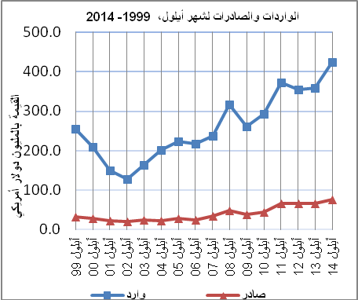

الميزان التجاري للسلع المرصودة
أما الميزان التجاري والذي يمثل الفرق بين الصادرات والواردات، فقد سجل ارتفاعاً في قيمة العجز بنسبة 3.2% خلال شهر أيلول 2014 مقارنة مع الشهر السابق، كما ارتفع بنسبة 19.2% مقارنة مع الشهر المناظر من عام 2013، حيث وصل العجز إلى 347.4 مليون دولار أمريكي.

*: تشمل البيانات الفعلية التي تم الحصول عليها من المصادر الرسمية

